## API’S

## Como criar?

Entrar no site <https://start.spring.io/> e selecionamos a opção maven, que é um repositório com várias bibliotecas, nos citamos as que queremos e ele faz o download automaticamente, selecionar a versão 3.1.11 por ser uma versão atrás e estar mais estável sem bugs.

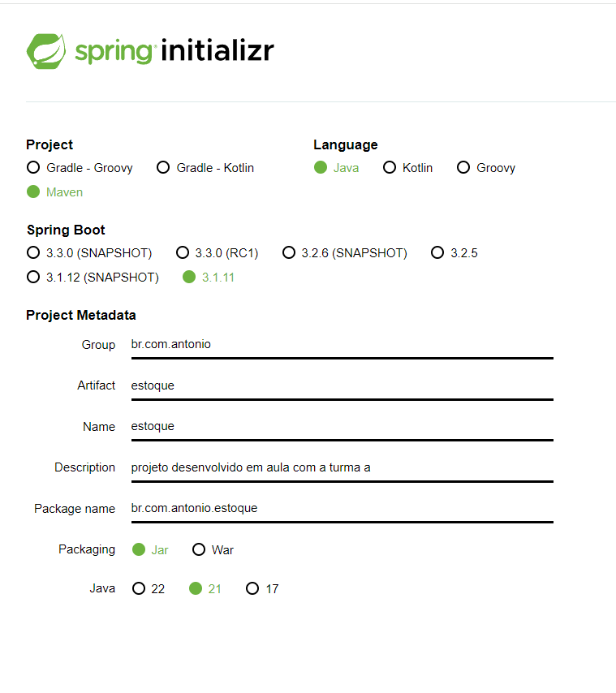

O group seria o endereço do programa, artifact o nome, a descrição e o nome do meu pacote.

Agora vamos selecionar as dependências que por enquanto vamos usar a Spring web.

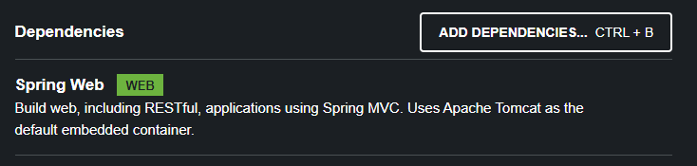

E depois é só clicar em generate. E colocar na pasta do seu projeto o arquivo extraído.

## Como abrir?

Para abrir seu projeto basta abrir o intellij idea ir em open e abrir seu projeto, depois dar im trhush Project autorizando abrir.

Abrir o hamburguinho e conferir a versão do java em Project structure.

## Como linkar o banco de dados?

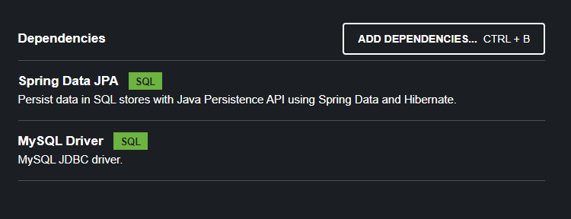

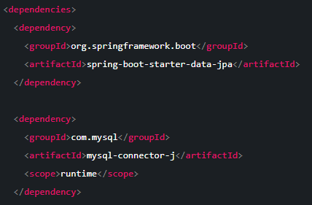

Para linkar o banco de dados basta voltar no string snitalizr e colocar as dependências Mysql driver e spring data jpa, copiar o código deles em explorer e colar no pom.xml e clicar no m em cima para atualizar o arquivo e ele instalar as novas dependências.

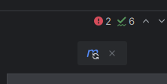

## Como começar?

Para começar entramos na pasta src>main>java>br.com.antonio.estoque>EstoqueApplication, 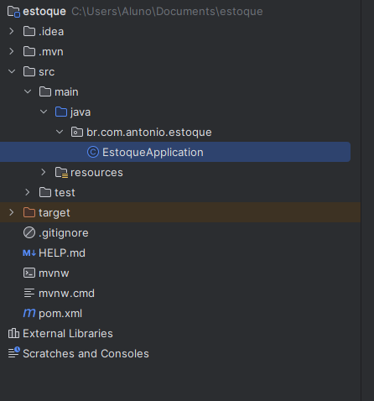

no EstoqueApplication clicamos no botão direito e clicar em run.

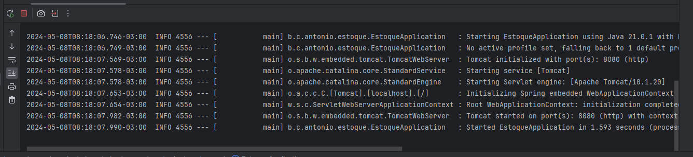

Se aparecer “started EstoqueApplication....” é pq o projeto esta certo e pronto para começar;